  
**ЧЕЧЕНСКАЯ РЕСПУБЛИКА**

|  |
| --- |
|  |

**МБОУ «ВЕРХНЕ-НОЙБЕРСКАЯ СШ №1 »**

**366212 Чеченская Республика, Телефон 8 (928) -000-39-63 Гудермесский муниципальный Е- mail: mila-07@mail.ru**  
**район, с. Верхний Нойбер, сайт: http://v-noyberskoe-1.ru/**

**ул. Школьная, 3**

***Отчет***

***о проделанной работе в МБОУ «Верхне-Нойберская СШ №1»***

***во исполнении протокольного поручения Главы Чеченской Республики Р.А. Кадырова (от 26 сентября 2016 года N 01-31).***

*Во исполнении протокольного поручения 01-31 26 сентября 20 Чеченской р*

*Р.А.Кадырова с начала октября в МБОУ «Верхне-Нойберская СШ №1» проводились профилактические мероприятия по необходимости соблюдения техники безопасности при пользовании газовым электрическим оборудованием.*

*Во всех классах с 1-11 проведены классные часы, классные руководители рассказали обучающимся о важности соблюдения правил использования электро-приборов о последствиях, которые ведут за собой не поправимые последствия.   
 Заместителем директора по ВР Мажидовой З.Э. и педагогом-организатором Баймурадовым В.М. было организовано мероприятие с приглашением сотрудников Министерства Чрезвычайных Ситуаций и работников «Чеченэнерго», которые пошагово рассказали обучающимся о том как нужно вести себя при пожаре, как использовать и где хранить огнетушитель, об экономии электроэнергии о важности соблюдения правил поведения техники безопасности.*

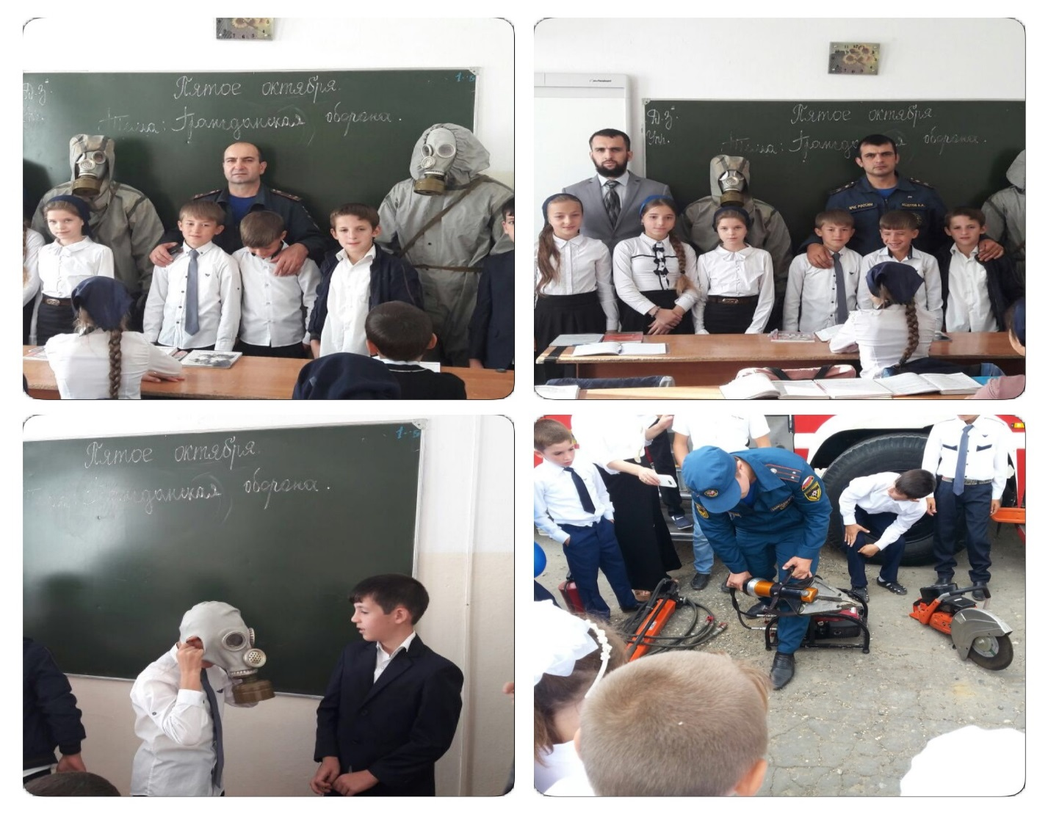

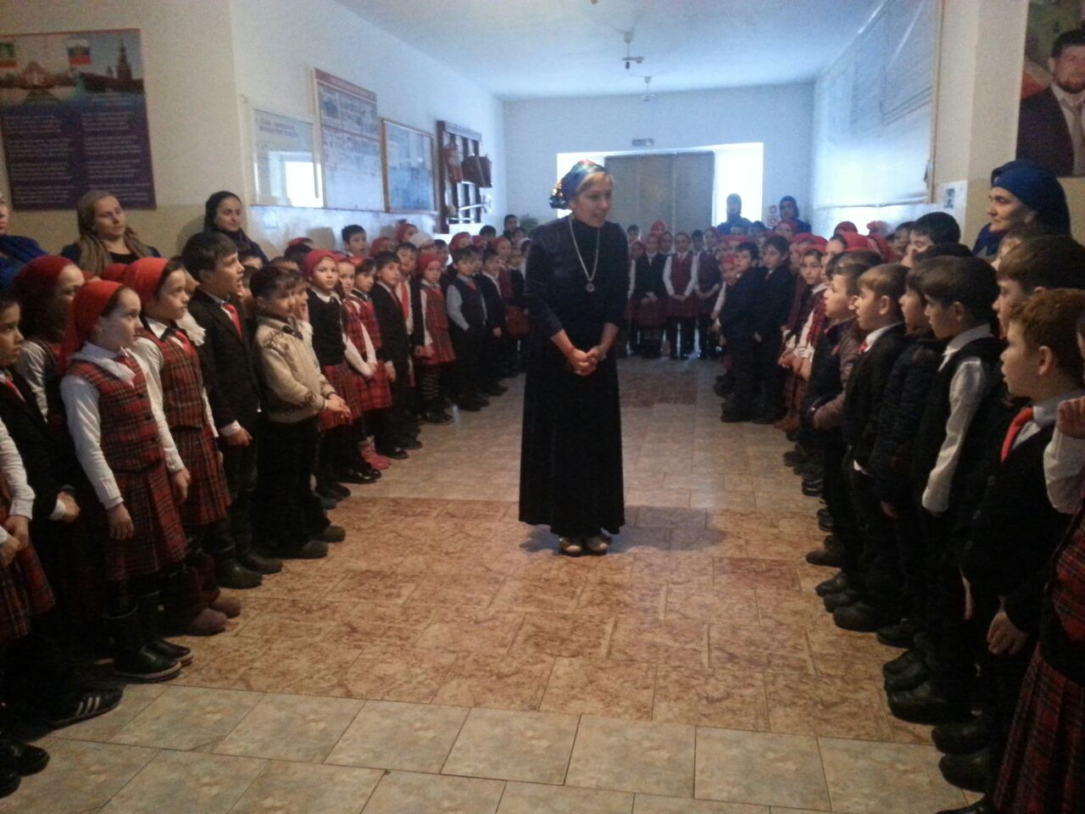

***Зам. директора ВР: З.Э. Мажидова***